北京市2021年全国硕士研究生招生考试 新冠肺炎病毒核酸检测公告
重要提示：为保障广大考生和考试工作人员生命安全和身体健康，确保北京市2021年全国硕士研究生招生考试安全进行，请所有考生知悉、配合、遵守北京地区新冠肺炎疫情防控措施和要求，因违反规定导致不能参加考试的，责任由考生本人承担。
一、在京参加本次考试的考生，进入考点（或考场）时均须提供考前7日内（12月20日（含）后采样）新冠肺炎病毒核酸检测（以下简称“核酸检测”）阴性报告。建议考生：考前14天内不要离开本市，尽量减少不必要的跨省市流动（以免绿色健康码出现异常），避免去人群流动性较大的场所聚集，注意个人卫生和防护，确保身体健康。
二、参加本次考试的北京各考点在校考生（含报考外校的在校考生），请密切关注你所在学校（考点）发布的相关信息，按照考点安排参加免费核酸检测；其它考生（社会考生和本校非考点的在校考生）应于12月20—23日期间，持本人身份证和准考证（考生凭用户名和密码登录“研招网”下载打印，网址：https://yz.chsi.com.cn），并提前在准考证左上角书写本人姓名和手机号码（此份准考证须在参加核酸检测时交给检测机构工作人员，供检测机构上报健康信息用），自行前往指定检测机构进行免费核酸检测（见附件1）。冬季天气严寒，请考生提前预约或打电话了解检测点有关情况，关注天气变化，注意防寒保暖、预防感冒。
不能在指定检测机构进行核酸检测的考生，也可自费到其他检测机构进行核酸检测。考生完成采样24小时后，可在手机“北京健康宝”小程序—京心相助—核酸检测中，查询检测结果（“北京健康宝”二维码见附件2）。如有问题，请及时联系所在检测机构解决。
三、考前如防疫形势再发生变化，我市将视情况对本次考试疫情防控措施进行调整。请考生密切关注北京教育考试院网站（www.bjeea.cn）或“北京考试研考”微信公众号及时了解北京市最新疫情防控要求和北京地区有关规定，同时保持手机电话等通讯畅通。
附件
1.北京市2021年全国硕士研究生招生考试指定新冠肺炎病毒免费核酸检测采样点信息表
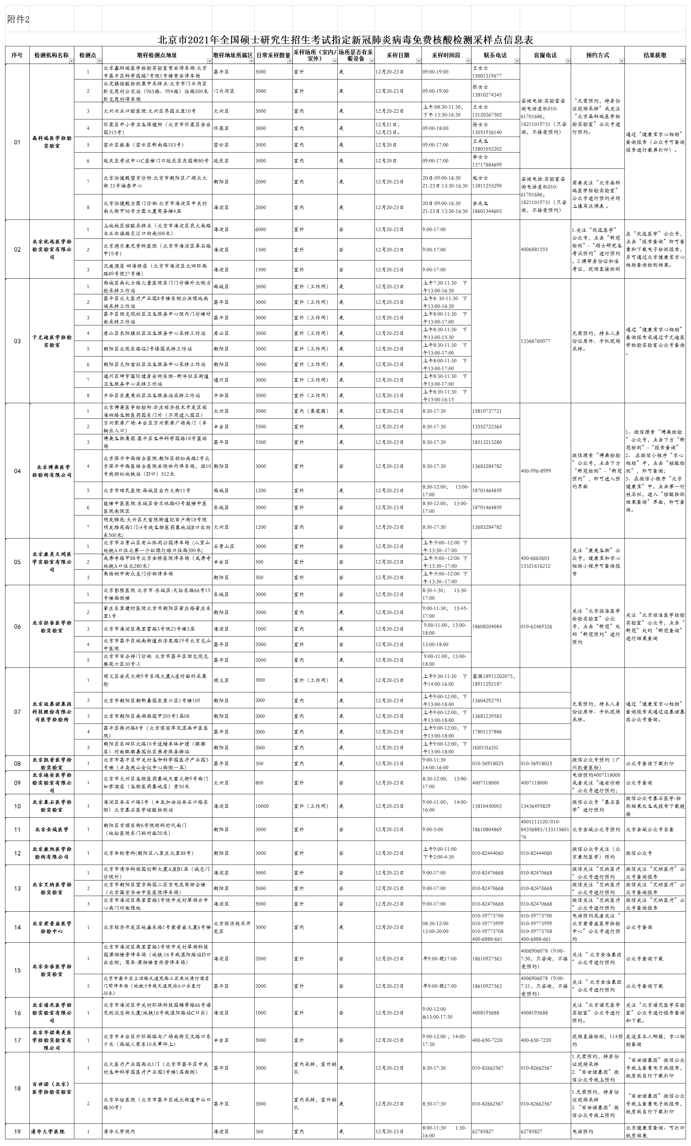

2.“北京健康宝”二维码

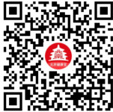

北京教育考试院
2020年12月15日

